**МИНОБРНАУКИ РОССИИ**

**Федеральное государственное бюджетное**

**образовательное учреждение высшего образования**

**«Тульский государственный университет»**

Подразделение: Цифровая кафедра

**ОТЧЕТ**

|  |  |
| --- | --- |
| Вид практики | Хакатон_____________________________________ |
| Курс | __2__________________________________________ |
| Направление подготовки  /специальность | «Спец. По веб-разработке и дизайну»__________________________ |
| Ф.И.О. обучающегося | Елена Толмачева Дмитриевна__________________________________________ |
| Место прохождения практики | г. Тула, ТулГУ _______________________________ |
| Период прохождения практики | 26.03.2024 – 20.04.2024________________________ |

Руководитель практики от

профильной организации (при наличии)

__________________________________ __________________

*(Ф.И.О., должность)* *(подпись)*

М. П.

Руководитель практики от подразделения

__________________________________ __________________

*(Ф.И.О., должность)* *(подпись)*

г. Тула 2024 г

**СОДЕРЖАНИЕ**

ВВЕДЕНИЕ 3

1. СТРУКТУРИРОВАНИЕ И ОРГАНИЗАЦИЯ ВЫПОЛНЕНИЯ ПРОЕКТА 5

1.1. СБОР КОМАНДЫ И РАСПРЕДЕЛЕНИЕ НА ЗАДАЧИ 5

1.2. КОНТРОЛЬ ЗА ХОДОМ ВЫПОЛНЕНИЯ ПРОЕКТА 6

1.3. ЗАВЕРШЕНИЕ ВЫПОЛНЕНИЯ ПРОЕКТА 7

2. ЗАДАЧИ СПЕЦ. ПО ВЕБ-РАЗРАБОТКЕ И ДИЗАЙНУ В ПРОЕКТЕ 8

ЗАКЛЮЧЕНИЕ 12

# ВВЕДЕНИЕ

В современном информационном обществе данные становятся ключевым ресурсом для принятия обоснованных решений в различных сферах деятельности. Аналитика данных выступает важным инструментом, позволяющим извлекать ценную информацию из огромных объемов данных и превращать её в стратегические преимущества для бизнеса, науки, государственного управления и других областей.

В данном отчёте представлена информация о работе аналитика данных в выполнении проекта на практике. Практика по курсу “Спец. По веб-разработке и дизайну” проходила в рамках хакатона Tulahack.Digital <Web&Mobile>, на котором участвовали команды студентов с 5 направлений.

# 1. СТРУКТУРИРОВАНИЕ И ОРГАНИЗАЦИЯ ВЫПОЛНЕНИЯ ПРОЕКТА

## **1.1. СБОР КОМАНДЫ И РАСПРЕДЕЛЕНИЕ НА ЗАДАЧИ**

Для эффективного выполнения поставленных целей в рамках практики, ключевым этапом является формирование команды специалистов и распределение задач между участниками проекта. Распределение по командам выполнялось организаторами, но и была возможность собрать команду самому или вместе с кем-то из участников. В нашем случае команда была сформирована автоматически организаторами.

Началось всё с постепенного сбора участников в чате. После формирования команды мы приступили к определению первоочередных задач, которые можно рассматривать как несложные и подходящие для начала работы. Такие задачи могут включать в себя подготовку и очистку первоначальных данных, их импорт в используемые инструменты анализа, а также базовый анализ данных для выявления основных трендов или паттернов.

На этом этапе большая часть команды смогла определиться с кейсом, выбрав понравившуюся тему из множества предложенных. Был выбран кейс, связанный с менеджером задач и путешествиями. Далее участники выделили задачи, которые должен решать проект и определили его функционал, учитывая время и возможности участников команды. После разбора проекта, каждый из активных участников хорошо понимал, что должно получиться.

Далее были разделены задачи между участниками команды, учитывая их навыки. Каждому участнику нужно было предоставить ясные инструкции по выполнению задачи и определить сроки выполнения. Информация о задачах аналитика данных представлена в пункте 2.

Такой пошаговый подход к сбору команды и распределению задач помог обеспечить эффективное начало работы над проектом, а также создать базу для дальнейшего развития команды в процессе выполнения задач.

## **1.2. КОНТРОЛЬ ЗА ХОДОМ ВЫПОЛНЕНИЯ ПРОЕКТА**

Один из ключевых аспектов успешного завершения проекта – это систематический контроль за ходом его выполнения. Это включает в себя наблюдение за временем выполнения задач участниками команды, адаптацию планов при выходе из сроков, выявление недочётов и их исправление, а также постоянное улучшение проекта.

Постоянное наблюдение за временем выполнения задач позволяет оперативно реагировать на возможные задержки и проблемы. Если участник команды столкнулся с трудностями или не укладывается в сроки, необходимо принять меры для корректировки планов, например, перераспределить задачи между участниками или упростить некоторые этапы проекта без потери качества.

Выявление недочётов – это неотъемлемая часть процесса контроля за ходом выполнения проекта. Это может включать в себя обнаружение ошибок в данных, несоответствие результатов ожиданиям, а также иные проблемы, которые могут замедлить выполнение проекта или повлиять на его качество. Важно оперативно реагировать на подобные ситуации и принимать меры для их устранения.

Наконец, контроль за ходом выполнения проекта также включает в себя постоянное улучшение его различных аспектов. Это может быть внедрение новых методов анализа данных, оптимизация процессов сбора и обработки данных, а также улучшение визуализации результатов. Постоянное стремление к совершенствованию помогает добиться более качественных и эффективных результатов в рамках проекта по аналитике данных.

В нашем случае, затруднений возникало не много. Если где-то участник долго не мог решить проблему, остальные приходили ему на помощь, отвечая на вопросы или объясняя возможные способы решения проблемы в чате или по видеосвязи.

## **1.3. ЗАВЕРШЕНИЕ ВЫПОЛНЕНИЯ ПРОЕКТА**

Успешное завершение проекта по аналитике данных – это важный этап, который подчеркивает не только выполнение поставленных целей, но и создает возможности для дальнейшего развития и применения результатов проекта. На этом этапе ключевым является создание атмосферной презентации и видеоролика, в которых подробно описывается функционал разработанного приложения и предоставляется информация, связанная с аналитикой данных.

Первым шагом при подготовке завершающей презентации является подведение итогов выполненной работы. Это включает в себя краткое описание поставленных задач, использованных методов анализа данных, основных результатов и достигнутых целей. Важно выделить ключевые моменты и достижения проекта для привлечения внимания аудитории.

Далее следует подробно описать функционал разработанного приложения и его возможности, связанные с аналитикой данных. Это включает в себя обзор основных функций, интерфейса пользователя, методов обработки и визуализации данных, а также возможности анализа и принятия управленческих решений на основе полученных результатов.

Кроме того, для максимальной наглядности и понимания разработанного приложения был создан видеоролик, в котором демонстрируется его работа на примере реальных данных. В видеоролике подробно рассмотрены интерфейс приложения, примеры работы с данными, а также результаты анализа и визуализации, полученные в ходе выполнения проекта.

В завершение презентации подчеркивается практическая значимость результатов проекта и их потенциальное применение в различных сферах деятельности. Это поможет подчеркнуть ценность выполненной работы и привлечь внимание к возможностям использования аналитики данных для оптимизации бизнес-процессов и принятия управленческих решений.

# 2. ЗАДАЧИ Спец. по веб-разработке и дизайну

1. [Задача 1 | Предложить дизайн-концепцию нового сайта по контенту от клиента](https://ux-journal.ru/chto-delaet-web-designer.html#job-1)
2. [Задача 2 | Подать контент на странице для запуска нового продукта/услуги](https://ux-journal.ru/chto-delaet-web-designer.html#job-2)
3. [Задача 3 | Созвониться с клиентом с целью собрать/уточнить детали на этапах проекта](https://ux-journal.ru/chto-delaet-web-designer.html#job-3)
4. [Задача 4 | Развить айдентику бренда и сделать дизайн сайта](https://ux-journal.ru/chto-delaet-web-designer.html#job-4)
5. [Задача 5 | Cделать редизайн сайта и проработать информационную архитектуру ресурса с учетом аналитических требований (UX-аналитика и SEO-аналитика)](https://ux-journal.ru/chto-delaet-web-designer.html#job-5)
6. [Задача 6 | Запустить веб-проект в конструкторе: Tilda, Webflow, Readymag – эксперимент и тестирование гипотез](https://ux-journal.ru/chto-delaet-web-designer.html#job-6)
7. [Задача 7 | Подключиться к продуктовой команде, чтобы помочь с дизайном интерфейсов веб-приложений и сервисов](https://ux-journal.ru/chto-delaet-web-designer.html#job-7)
8. [Задача 8 | Предложить (UI/UX) графические и motion-концепции по развитию пользовательского опыта и характера бренда](https://ux-journal.ru/chto-delaet-web-designer.html#job-8)
9. [Задача 9 | Презентовать работу команде разработчиков и клиенту и усилить дизайн-решение](https://ux-journal.ru/chto-delaet-web-designer.html#job-9)
10. [Задача 10 | Усовершенствовать навыки в дизайне интерфейсов цифровых продуктов и развивать дизайн-методы](https://ux-journal.ru/chto-delaet-web-designer.html#job-10)

Слайды презентации с сайтом представлены на рисунках 1 – 3



Рис. 1. Главная страница сайта



Рис. 2. Доп страница сайта

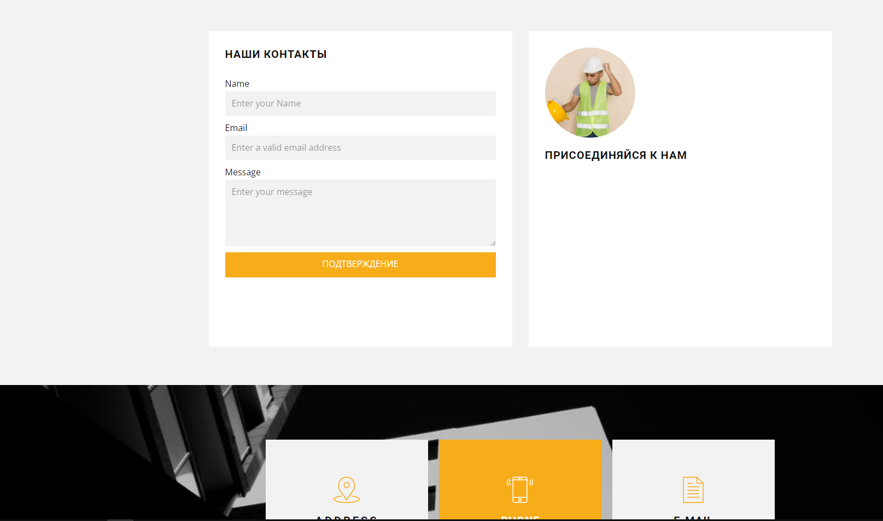

Рис. 3. Страница с контактной информацией

# ЗАКЛЮЧЕНИЕ

В ходе данного проекта мы смогли достичь значительных результатов благодаря усилиям всей команды.

Первоначально мы столкнулись с вызовом структурирования и организации проекта, но благодаря эффективной командной работе и ясному планированию мы успешно преодолели это препятствие. Затем мы приступили к выполнению конкретных задач, включая сбор информации для базы данных, подготовку презентации и текста для видеопрезентации, а также анализ рынка.

Благодаря профессионализму и детальному подходу каждого участника команды, мы смогли завершить проект в срок. Результаты нашего анализа данных предоставили ценную информацию для принятия управленческих решений и оптимизации бизнес-процессов.

Таким образом, успешное выполнение поставленных задач подтверждает не только нашу способность эффективно работать в команде, но и готовность к решению сложных задач в области аналитики данных. Мы гордимся результатами нашей работы и уверены, что полученный опыт станет ценным активом для нашего профессионального и личностного развития.

Несмотря на то, что наша команда не прошла в финал хакатона, она всё равно отлично справилась со всеми поставленными задачами.

Ссылка на проект: https://github.com/BoggyDong/WEBSITE